О развитии промышленности Кыргызской Республики в 2017-2021 году
На протяжении последних пяти лет в промышленном секторе республики наблюдался рост объемов продукции по отношению к уровню 2016 года, что обусловлено, в основном, увеличением ее выпуска на предприятиях по производству основных металлов (График 1).
При рассмотрении динамики промышленного производства без учета предприятий по разработке месторождения «Кумтор», анализируемый период характеризовался повышением его объемов, за исключением 2020 года, когда из-за эпидемиологической ситуации в стране, объем производства по сравнению с предыдущим годом значительно снизился и составил 93,4 процента.
График 2. Индексы физического объема промышленного производства
(в процентах)
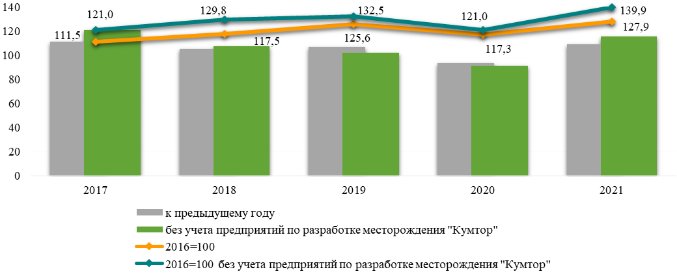
Объем промышленного производства в действующих ценах в 2021 году составил 370,5 млрд. сомов, индекс физического объема по сравнению с 2020 годом составил 109,0 процента, а по сравнению с 2017 годом – 127,9 процента, без учета предприятий по разработке месторождения «Кумтор» объем производства к уровню 2020 года составил 115,6 процента, а к уровню 2016 года – 139,9 процента.
Численность занятых в промышленности в 2021 году составила 128,7 тыс. человек и по сравнению с 2017 годом сократилась на 6,5 процента, а к уровню предыдущего года - на 2,2 процента. Среднемесячная заработная плата работников, занятых в промышленности в 2021 году, составила 31,2 тыс. сомов, что в 1,6 раза превысило среднереспубликанский показатель.
Доля валовой добавленной стоимости в валовом внутреннем продукте в 2021 году, по предварительной оценке, составила 18,4 процента (в 2017 году – 18,7 процента) (График 2).
График 1. Доля валовой добавленной стоимости промышленности
(в процентах к ВВП)
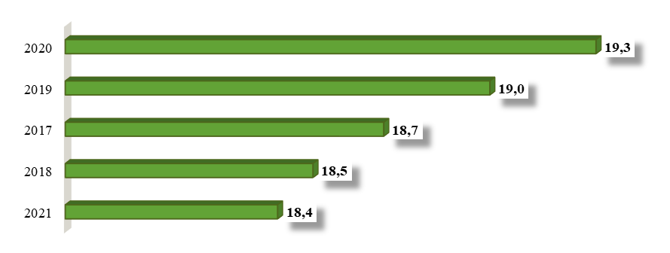
В добыче полезных ископаемых отмечено увеличение производства на 21,2 процента, обрабатывающих производствах – на 7,0 процента, в обеспечение электроэнергией, газом и паром – 1,2 процента, а также в сфере водоснабжения, очистки, обработки отходов – на 28,3 процента.
Рост объемов промышленного производства в 2021 году по сравнению с 2020 годом наблюдался практически по всем видам деятельности, за исключением производства фармацевтической и химической продукции, а также в производстве одежды, где по сравнению с предыдущим годом объемы выпуска фармацевтической продукции снизились на 35,8 процента, химической продукции - на 31,1 процента, производства одежды – на 14,4 процента.
За истекшие пять лет доля обрабатывающих производств снизилась с 76,5 процента в 2017 году до 75,9 процента в 2021 году, а доля предприятий по обеспечению электроэнергией, газом, паром и кондиционированным воздухом, соответственно, с 15,0 процента до 11,5 процента. Доля добычи полезных ископаемых в общем объеме промышленного производства, напротив, увеличилась с 7,5 процента в 2017 году до 11,4 процента в 2021 году (График 3).
График 3: Структура промышленного производства по основным видам
экономической деятельности
(в процентах к общему объему производства промышленной продукции)
2017 2021
Объем добычи полезных ископаемых в 2021 году составил более 42 млрд. сомов, при этом индекс физического объема сложился в размере 121,2 процента. Рост объемов производства по сравнению с 2020 годом обеспечено увеличением добычи металлических руд - на 22,7 процента, прочих полезных ископаемых – на 22,8 процента и добычи угля – на 17,7 процента. Объем производства к уровню 2016 года увеличился в 2,1 раза (График 4).
График 4. Индексы физического объема добычи полезных ископаемых
(в процентах)
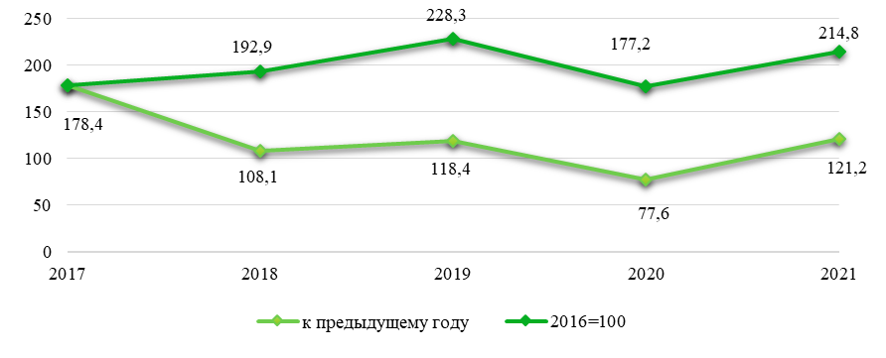
Объем добычи каменного угля и лигнита в 2021 году составил 3,1 млн. тонн, увеличившись по сравнению с 2017 годом в 1,6 раза, а по сравнению с 2020 годом - на 14,2 процента.
В 2021 году добыто 275,7 тыс. тонн сырой нефти, что по сравнению с 2017 годом в 1,6 раза больше, а по сравнению с 2020 годом – на 15,3 процента больше.
Добыто 22,2 млн. кубических метров природного газа, что по сравнению с 2020 годом на 0,9 процента меньше, а в сравнении с 2017 годом на 14,6 процента меньше.
В обрабатывающих производствах объем продукции в 2021 году сложился в сумме 281,2 млрд. сомов, увеличившись с 2017 годом на 21,6 процента, а по сравнению с 2020 годом – на 7,0 процента (График 5).
График 5. Индексы физического объема обрабатывающих производств
(в процентах)
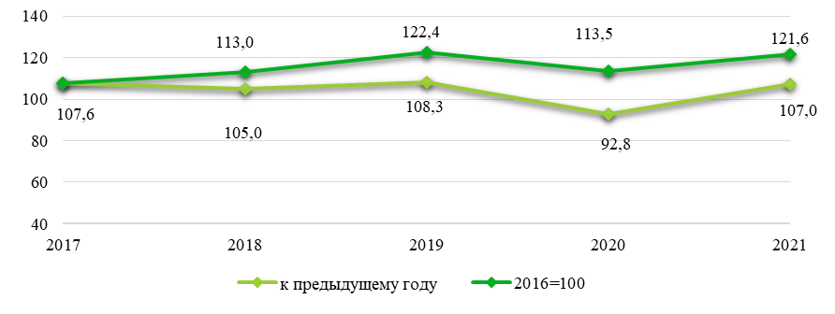
Рост объемов обрабатывающей промышленности обусловлен увеличением объемов в производстве нефтепродуктов (в 1,7 раза), резиновых и пластмассовых изделий, прочих неметаллических минеральных продуктов (на 29,5 процента), деревянных и бумажных изделий, полиграфической деятельности (на 26,2 процента), пищевых продуктов (включая напитки) и табачных изделий (на 13,3 процента), а также основных металлов и готовых металлических изделий, кроме машин и оборудования (на 3,0 процента).
Объем производства пищевых продуктов (включая напитки) и табачных изделий составил 45,6 млрд. сомов и по сравнению с уровнем 2016 года увеличился на 29,2 процента, а в сравнении с 2020 годом – на 13,3 процента (График 6).
График 6. Индексы физического объема производства пищевых продуктов (включая напитки)
и табачных изделий
(в процентах)
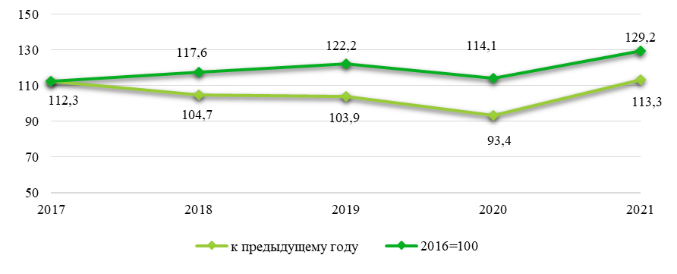
Рост объемов производства пищевых продуктов (включая напитки) и табачных изделий обеспечен увеличением объемов производства молочных продуктов на 16,5 процента, хлеба и хлебобулочных изделий – на 23,3 процента, мясных продуктов – на 5,8 процента, макаронных изделий – 5,6 процента, а также производства напитков – на 31,1 процента (за счет повышения выпуска дистиллированных алкогольных напитков в 1,6 раза).
Вместе с тем, снизились объемы производства растительных и животных масел – на 16,8 процента, чая и кофе – на 8,2 процента, а также сахара – на 5,3 процента.
В 2021 году объемы текстильного производства, производства одежды и обуви, кожи и прочих кожаных изделий снизились на 5,8 процента, за счет сокращения производства одежды на 14,4 процента. Объем производства к уровню 2016 года, напротив, увеличился на 12,7 процента (График 7).
График 7. Индексы физического объема в текстильном производстве, производстве одежды
и обуви, кожи и прочих кожаных изделий
(в процентах)
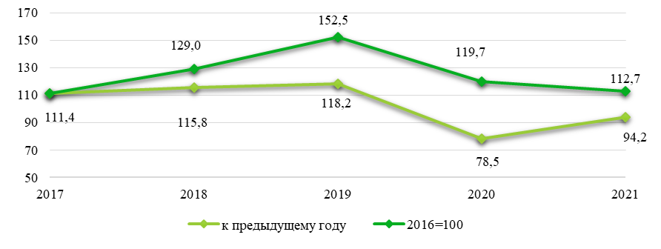
На предприятиях по производству деревянных и бумажных изделий, полиграфической деятельности объемы производства в 2021 году по сравнению с 2017 годом уменьшились на 18,5 процента, а по сравнению с 2020г., напротив, увеличились на 26,2 процента.
В производстве очищенных нефтепродуктов в 2021 году наблюдалось увеличение показателей деятельности нефтеперерабатывающих предприятий. Индекс физического объема производства очищенных нефтепродуктов в 2021 году по отношению к 2016 году уменьшился на 44,1 процента, а к уровню 2020 года, напротив, увеличился - в 1,7 раза. При этом, выработка бензина по сравнению с 2020 годом возросла в 1,6 раза, дизельного топлива – в 1,7 раза и мазута – в 1,8 раза (График 8).
График 8. Индексы физического объема производства очищенных нефтепродуктов
(в процентах)
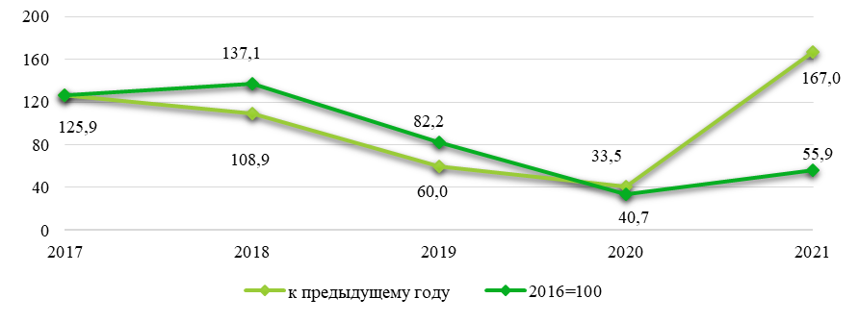
Объем производства резиновых и пластмассовых изделий, прочих неметаллических минеральных продуктов в 2021 году по сравнению с 2017 годом увеличился в 1,7 раза, а по сравнению с 2020 годом - на 29,5 процента. Рост физического объема производства в целом по отрасли в 2021 году по отношению к предыдущему году обеспечен увеличением производства прочих неметаллических минеральных продуктов на 33,4 процента. Производство цемента возросло на 31,7 процента, стекла и изделий из него - на 19,7 процента.
Объем производства основных металлов и готовых металлических изделий в 2021 году по сравнению с 2017 годом увеличился на 18,9 процента, а по сравнению с 2020 годом - на 3,0 процента. Увеличились объемы производства благородных (драгоценных) металлов на 1,6 процента. (График 9).
График 9. Индексы физического объема производства основных металлов и готовых металлических изделий
(в процентах)
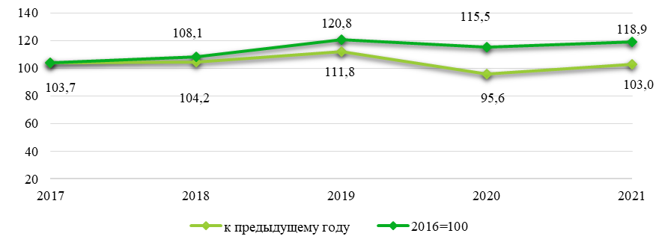
В 2021 году по сравнению с предыдущим годом производство компьютеров, электронного и оптического оборудования увеличилось на 38,1 процента, транспортных средств – на 5,7 процента за счет роста производства радиаторов, прицепов и полуприцепов прочих. Производство электрического оборудования увеличилось на 16,2 процента, за счет повышения объемов выпуска трансформаторов.
Объем обеспечения (снабжения) электроэнергией, газом, паром и кондиционированным воздухом в 2021 году составил 42,4 млрд. сомов и возрос на 1,2 процента, что обеспечено увеличением производства и распределения электроэнергии на 0,8 процента, а также газа и распределения газообразного топлива - на 7,3 процента. При этом, индекс физического объема к уровню 2016 года составил 116,2 процента, а по отношению к предыдущему году – 101,2 процента (График 10).
График 10. Индексы физического объема по обеспечению (снабжению) электроэнергией, газом, паром и кондиционированным воздухом
(в процентах)
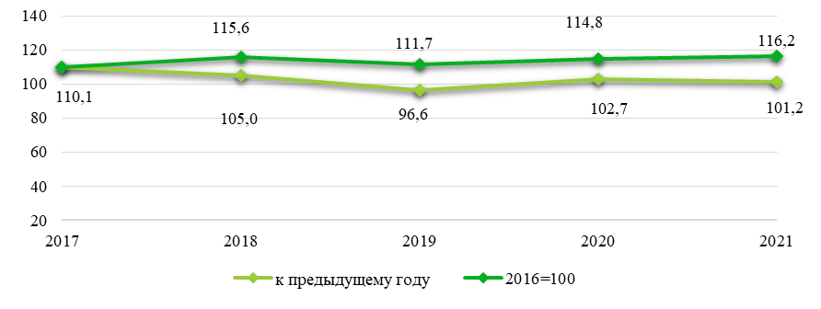
В 2021 году выработано 15,1 млрд. киловатт-часов электроэнергии, что на 1,7 процента меньше, чем в 2020 году, теплоэнергии - 3,1 млн. гигакалорий, что, напротив, больше на 1,8 процента.
Деятельность предприятий по водоснабжению, очистке, обработке отходов и получению вторичного сырья в 2021 году характеризовалась увеличением объема услуг по переработке отходов и лома металлов и по выработке природной воды, ее обработке и распределению по трубопроводам.
Индекс физического объема к уровню 2016 года составил 166,2 процента, а по отношению к 2020 года – 128,3 процента (График 11).
График 11. Индексы физического объема по водоснабжению, очистке, обработке отходов
и получению вторичного сырья
(в процентах)
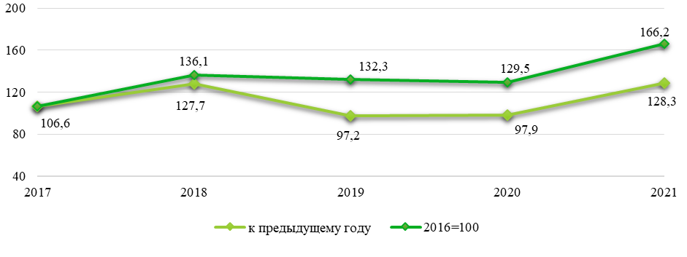
В 2021 году объем выработки природной воды составил 171,5 млн. кубических метров, что на процента больше, чем в 2020 году.
Рост физического объема промышленной продукции в 2021 году отмечался во всех регионах республики, за исключением Иссык-Кульской и Таласской областей (Таблица 1).
В структуре общего объема промышленного производства наибольшая доля приходилась на Чуйскую область, где она увеличилась с 43,2 процента в 2017 году до 45,3 процента - в 2021 году. Вместе с тем, доля г. Бишкек, напротив, снизилась с 16,8 процента до 13,2 процента.
Таблица 1: Объем производства промышленной продукции по территории
 | Произведено,  млн. сомов |  | Индекс физического объема,  в процентах к предыдущему году
 | 2017 | 2021 | 2017 | 2021
Кыргызская Республика | 237 225,3 | 370 533,8 | 111,5 | 109,0
Баткенская область | 4 744,5 | 4 349,4 | 115,4 | 204,0
Джалал-Абадская область | 25 006,5 | 36 609,2 | 144,1 | 106,2
Иссык-Кульская область | 52 416,4 | 74 737,6 | 102,3 | 86,3
Нарынская область | 2 388,2 | 3 293,6 | 102,6 | 103,5
Ошская область | 4 772,2 | 13 516,8 | 108,5 | 133,6
Таласская область | 1 316,7 | 15 128,8 | 109,7 | 95,0
Чуйская область | 102 403,7 | 167 981,4 | 113,2 | 137,5
г.Бишкек | 39 876,9 | 48 978,7 | 101,6 | 131,9
г. Ош | 4 300,2 | 5 938,3 | 114,5 | 107,1

Объем промышленной продукции, произведенной субъектами малого и среднего предпринимательства, в 2021 году составил 78,0 млрд. сомов и в общем ее объеме составил 21,8 процента (21,4 процента - в 2017 году). Как показывает График 12, в 2021 году по сравнению с 2017 годом доля средних и малых предприятий, индивидуальных предпринимателей в общем объеме увеличилась, а доля крупных предприятий, напротив, снизилась.
График 12. Объем промышленной продукции по типам предприятий
(в процентах к итогу)
2017 2021
В Баткенской, Нарынской областях и г. Ош субъектами малого и среднего предпринимательства обеспечивается более половины объема промышленного производства региона, в то время как в Ошской области и гг. Бишкек - менее половины.
Промышленными предприятиями с иностранными инвестициями в 2021 году произведено продукции на сумму 176,9 млрд. сомов, или 47,7 процента от общего объема отрасли, в то время как в 2017г. ее объемы составляли 52,4 процента. Почти весь объем мазута, моторного топлива (бензина), мазута, емкостей для напитков и пищевых продуктов из стекла, бутыли, бутылки, флаконов и изделий из пластмасс производился предприятиями с иностранными инвестициями. Также основными видами выпускаемой ими продукции являлись чай, безалкогольные напитки, макаронные изделия.

